

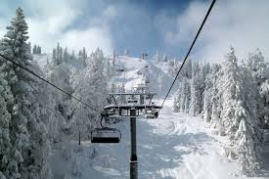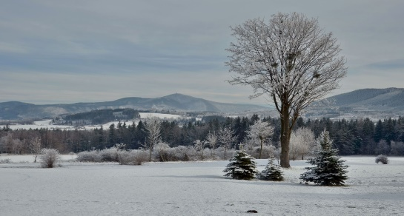

**speciální příloha distribuční redakční „ZIMA S DENÍKEM“**

* **redakčně o zajímavostech z našich hor, podhůří, obcí**
* **pro vás možnost nabídnout vaše aktivity pro návštěvníky (zimní areály, sjezdovky, půjčovny lyží, ubytování, restaurace, masáže, zimní prohlídky objektů atd.)**
* příloha ve formátu Tabloid (Bělený papír, gramáž 52 g)
* uzávěrka podkladů 20. 11. 2018
* zveřejnění 29. 11. 2018

**Možnosti zveřejnění grafický inzerát nebo redakční článek**

* **Ceník za plochu: prezentace se hradí formou odkupu předplatného Deníku**

Celá strana

4x roční ABO

**200 x 280 mm**

17 816 Kč

1/2 strany

2x roční ABO

**200 x 130 mm**

9 798 Kč

1/3 strany

1 1/2x roční x ABO

**200 x 100 mm**

7 330 Kč

1/4 strana

1x roční ABO

**98 x 130 mm**

4 899 Kč

1/8 strana

1x ½ roční ABO

**98 x 64 mm**

2 461 Kč

Ve čtvrtek 29. listopadu 2018 bude příloha vložena do vydání všech mutací Deníku **východních Čech nebo STČ.**

* ***Hradeckého deníku, Pardubického deníku, Chrudimského deníku, Rychnovského deníku, Svitavského deníku, Jičínského deníku, Náchodského deníku, Krkonošského deníku, Orlického deníku.***
* ***Benešovského deníku, Berounského deníku, Boleslavského deníku, Kladenského deníku, Kolínského deníku, Kutnohorského deníku, Mělnického deníku, Příbramského deníku, Rakovnického deníku.***

**Kateřina Řeháková, manažerka distribuce**

**mobil: 724 565 095 email: katerina.rehakova@denik.cz**